**【课程2.2 Pandas数据结构Series：基本概念及创建】 课程作业**

* 作业1：分别由字典、数组的方式，创建以下要求的Series

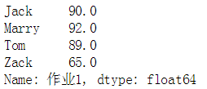

**【课程2.3 Pandas数据结构Series：索引】 课程作业**

* 作业1：创建一个Series，包含10个元素，且每个值为0-100的均匀分布随机值，index为a-j，请分别筛选出：

① 标签为b，c的值为多少

② Series中第4到6个值是哪些？

③ Series中大于50的值有哪些？

**【课程2.4 Pandas数据结构Series：基本技巧】 课程作业**

* 作业1：作业1：如图创建Series，并按照要求修改得到结果

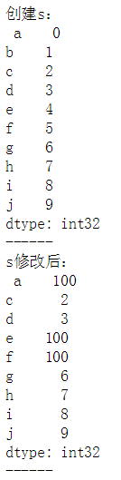

* 作业2：已有s1，s2（值为0-10的随机数），请求出s1+s2的值

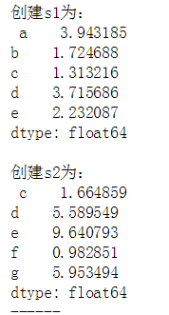

**【课程2.5 Pandas数据结构Dataframe：基本概念及创建】 课程作业**

* 作业1：用四种不同的方法，创建以下Dataframe（保证columns和index一致，值不做要求）

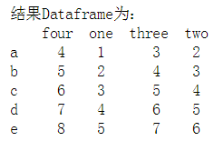

**【课程2.6 Pandas数据结构Dataframe：索引】 课程作业**

* 作业1：如图创建Dataframe(4*4，值为0-100的随机数)，通过索引得到以下值

① 索引得到b，c列的所有值

② 索引得到第三第四行的数据

③ 按顺序索引得到two，one行的值

④ 索引得到大于50的值

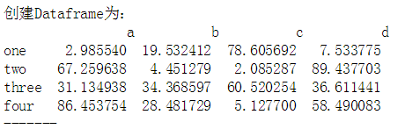

**【课程2.7 Pandas数据结构Dataframe：基本技巧】 课程作业**

* 作业1：创建一个3*3，值在0-100区间随机值的Dataframe（如图），分别按照index和第二列值大小，降序排序

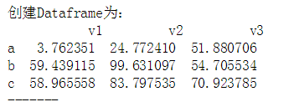

* 作业2：创建一个5*2，值在0-100区间随机值的Dataframe（如图）df1，通过修改得到df2

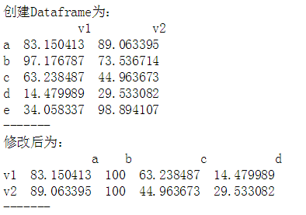

**【课程2.8 时间模块：datetime】 课程作业**

* 作业1：请调用datetime模块，输出以下时间信息

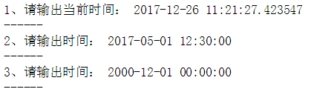

* 作业2：请创建时间变量‘2000年5月1日’，求出1000天之后是哪年哪月哪日？

**【课程2.9 Pandas时刻数据：Timestamp】 课程作业**

* 作业1：请通过迭代创建一个时间列表（如图，时间区间为任意一个月，这里可以用for语句），然后转化成DatetimeIndex，并print月中是多少号

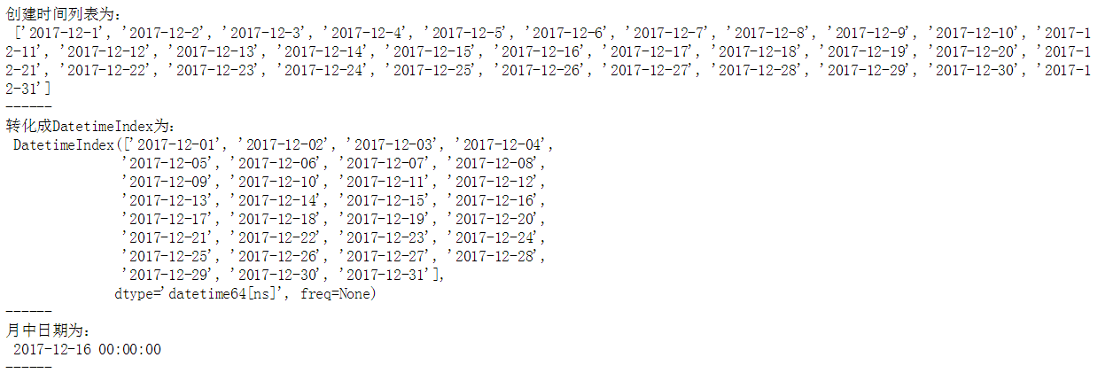

* 作业2：请如图创建一个包含时间日期的txt文件，通过open语句读取后转化成DatetimeIndex

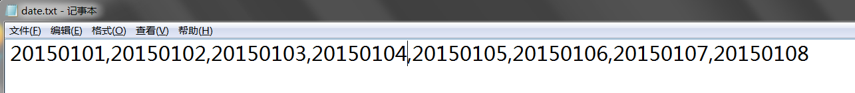

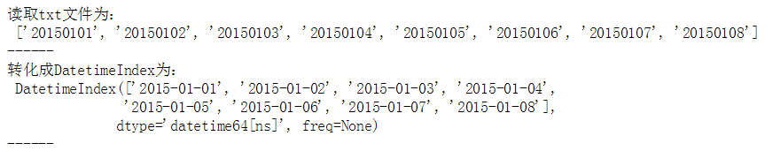

**【课程2.10 Pandas时间戳索引：DatetimeIndex】 课程作业**

* 作业1：请输出以下时间序列

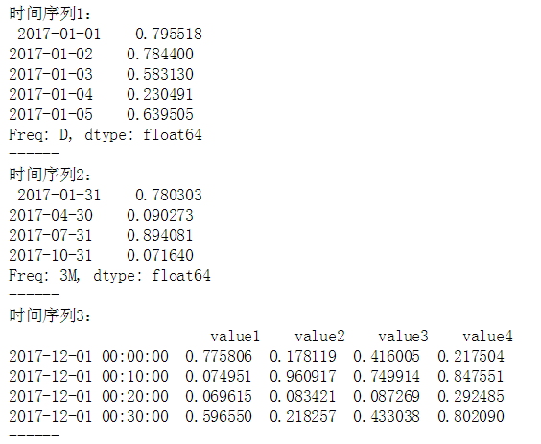

* 作业2：按要求创建时间序列ts1，并转换成ts2

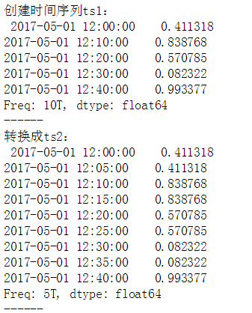

**【课程2.11 Pandas时期：Period】 课程作业**

* 作业1：请输出以下时间序列，使用pd.period_range()

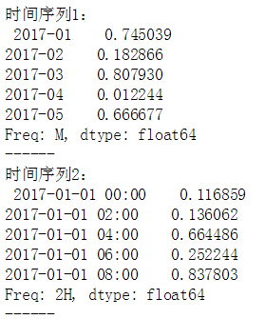

**【课程2.12 时间序列 - 索引及切片】 课程作业**

* 作业1：如图创建时间序列(10*3，值为0-100的随机数)，通过索引得到以下值

① 索引得到前4行的所有值

② 索引得到2017-12-4 12:00:00的数据

③ 索引得到2017-12-4 - 2017-12-5的数据

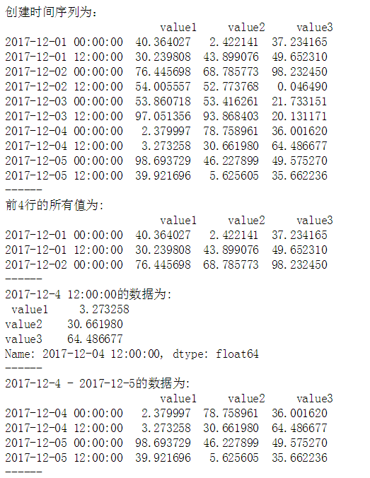

**【课程2.13 时间序列 - 重采样】 课程作业**

* 作业1：按要求创建时间序列ts1，通过降采样和升采样，转换成ts2，ts3

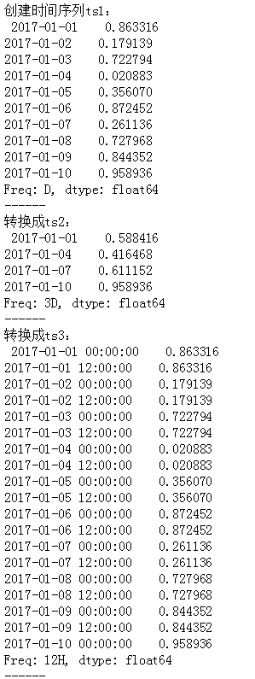

**【课程2.14 数值计算和统计基础】 课程作业**

* 作业1：如图创建一个Dataframe（5*2，值为0-100的随机值），并分别计算key1和key2的均值、中位数、累积和

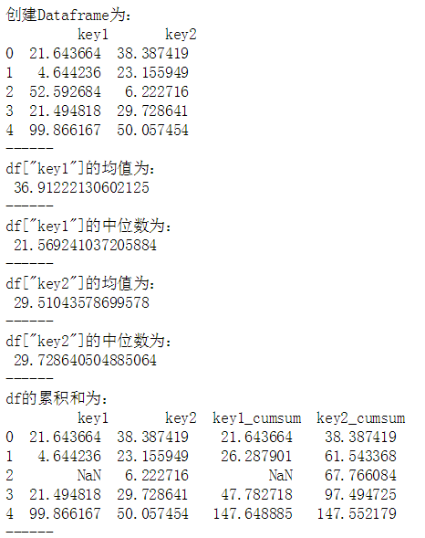

* 作业2：写出一个输入元素直接生成数组的代码块，然后创建一个函数，该函数功能用于判断一个Series是否是唯一值数组，返回“是”和“不是”

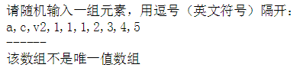

**【课程2.15 文本数据】 课程作业**

* 作业1：如图创建一个Dataframe，并分别通过字符串常用方法得到3个Series或得到新的Dataframe：

① name字段首字母全部大写

② gender字段去除所有空格

③ score字段按照-拆分，分别是math，english，art三个学分

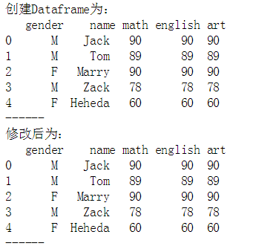

**【课程2.16 合并 merge、join】 课程作业**

* 作业1：按要求创建Dataframe df1、df2，并合并成df3

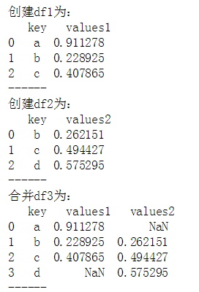

* 作业2：按要求创建Dataframe df1、df2，并合并成df3

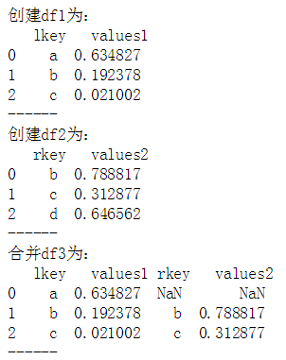

* 作业3：按要求创建Dataframe df1、df2，并合并成df3

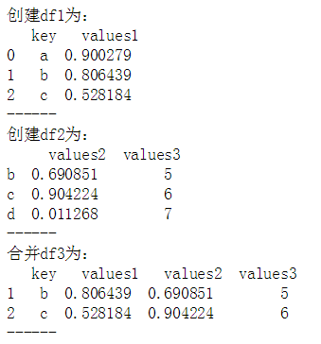

**【课程2.17 连接与修补 concat、combine_first】 课程作业**

* 作业1：按要求创建Dataframe df1、df2，并连接成df3

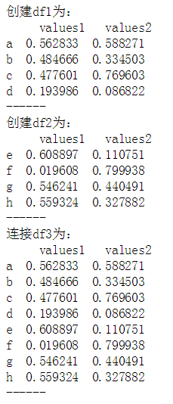

* 作业2：按要求创建Dataframe df1、df2，并用df2的值修补df1，生成df3

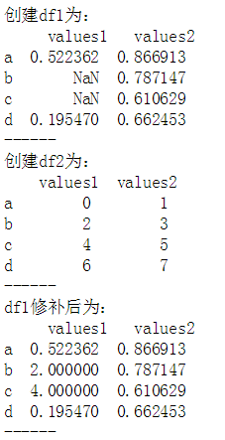

**【课程2.19 数据分组】 课程作业**

* 作业1：按要求创建Dataframe df，并通过分组得到以下结果

① 以A分组，求出C,D的分组平均值

② 以A,B分组，求出D,E的分组求和

③ 以A分组，得到所有分组，以字典显示

④ 按照数值类型分组，求和

⑤ 将C,D作为一组分出来，并计算求和

⑥ 以B分组，求出每组的均值，求和，最大值，最小值

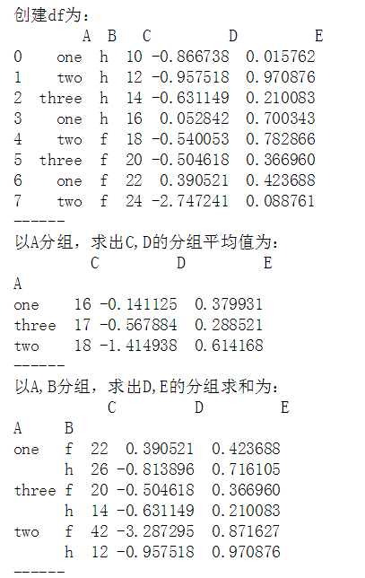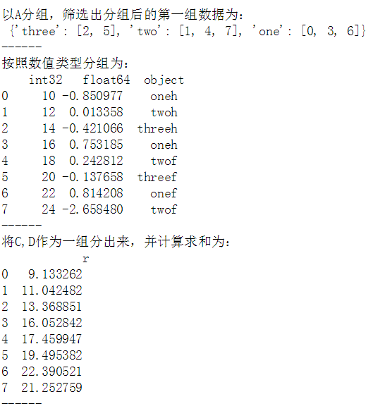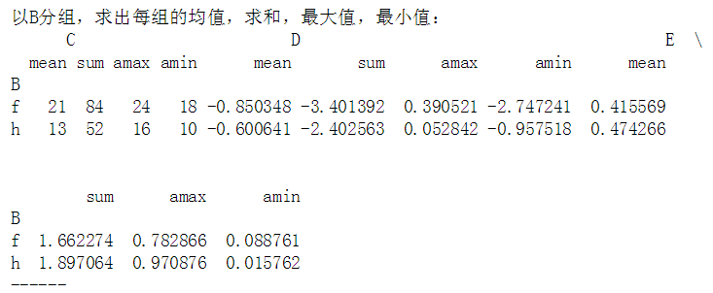

**【课程2.20 分组转换及一般性“拆分-应用-合并”】 课程作业**

* 作业1：按要求创建Dataframe df，通过key分组求和，并将求和结果并在原df中

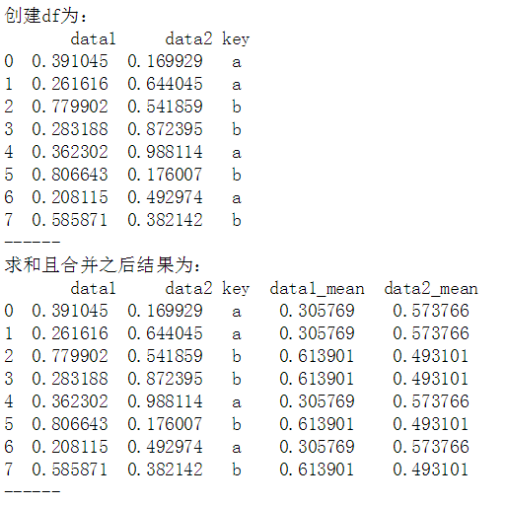

**【课程2.21 透视表及交叉表】 课程作业**

* 作业1：按要求创建Dataframe df，并通过数据透视表或交叉表得到以下结果

① 以A列聚合，求出C,D的平均值

② 以A,B列聚合，求出D,E的均值、求和

③ 以B聚合，计算A列的元素频率

